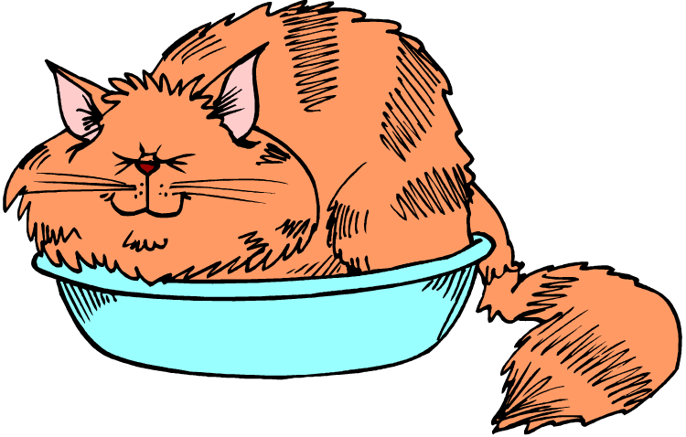
ÜBUNG: Wo ist die Katze?Was passt zusammen?
Schreibe die richtigen Nummern zu den Bildern.

1) Die Katze liegt vor dem Bett.
2) Die Katze hängt über dem Bett.
3) Die Katze steht auf dem Bett.
4) Die Katze liegt unter dem Bett.
5) Die Katze liegt in dem (im) Bett.
6) Die Katze sitzt neben dem Bett.
7) Die Katze steht hinter dem Bett.
8) Die Katze liegt zwischen den Betten.
9) Die Katze steht an dem Bett.

mkhom

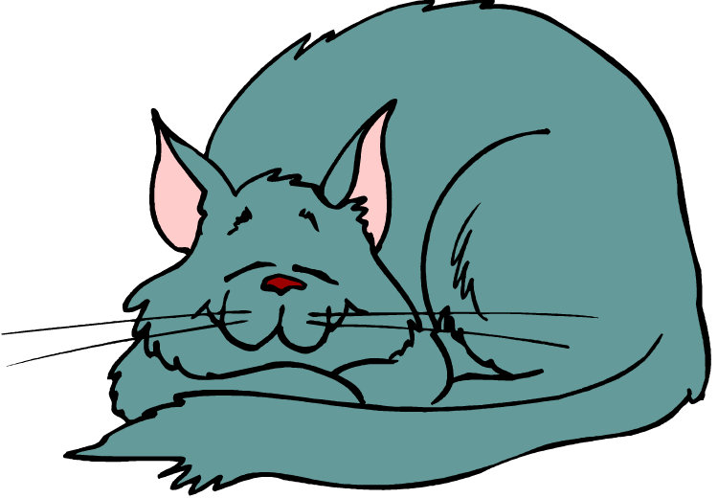
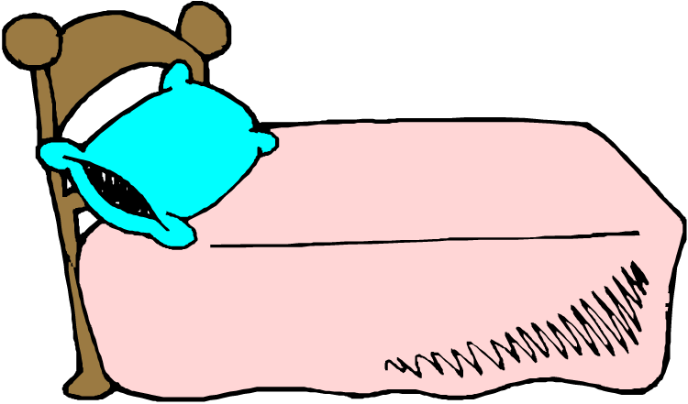
die Katze, -n
das Bett,-en
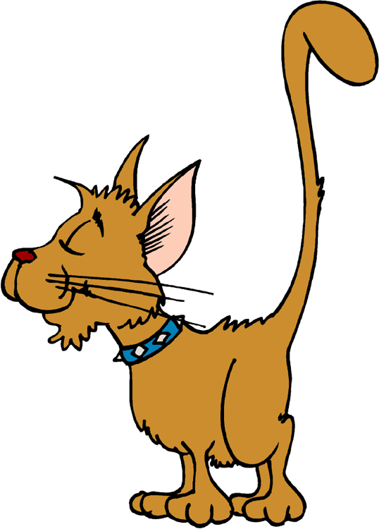
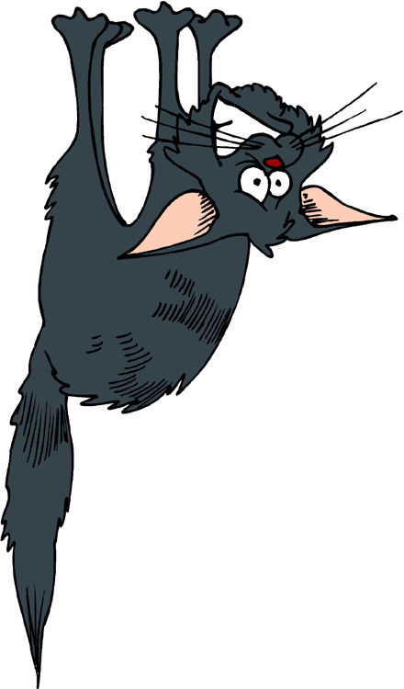

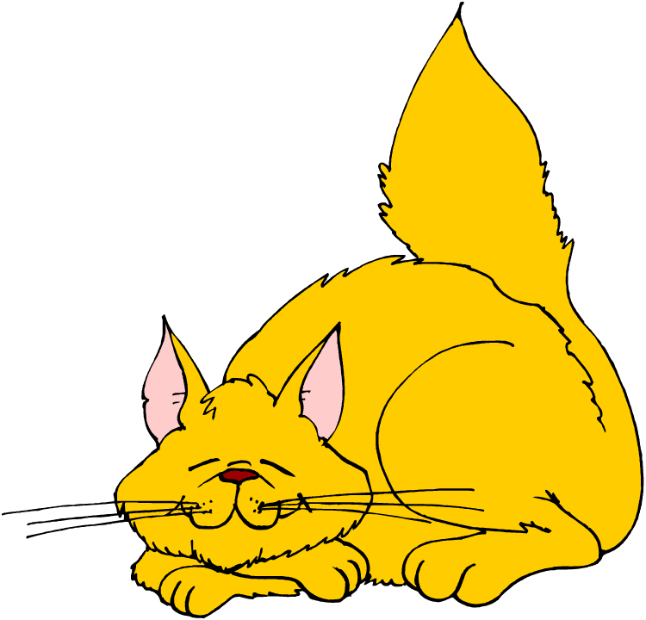
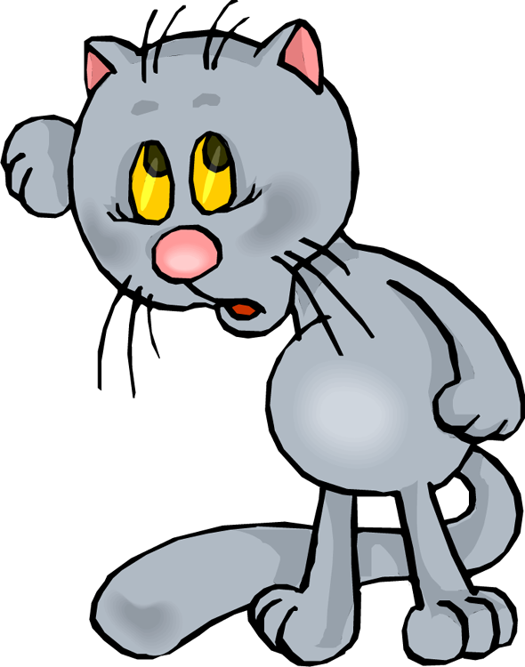
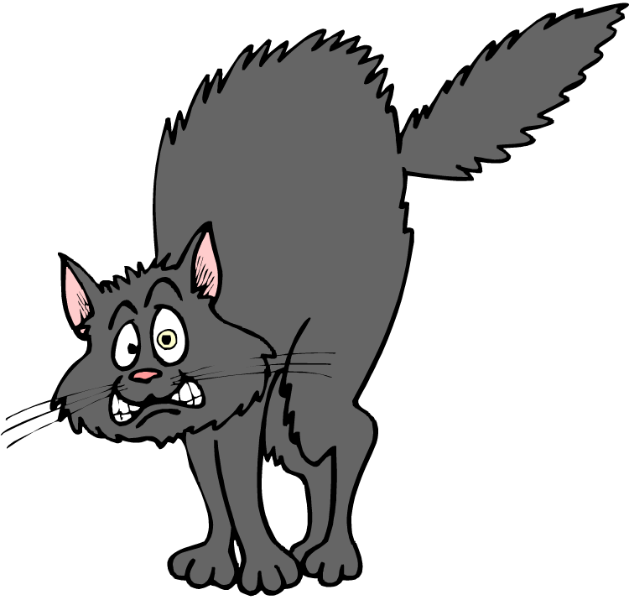
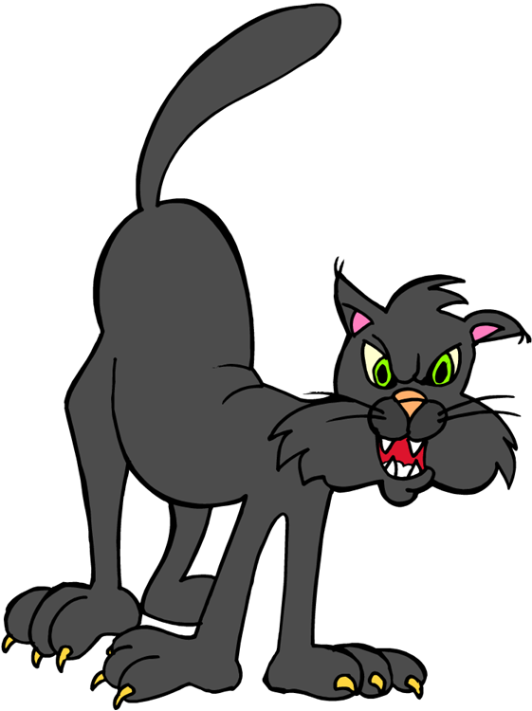

ÜBUNG: Wo ist die Katze?Was passt zusammen?
Schreibe die richtige Nummer zu den Bildern.

1) Die Katze liegt vor dem Bett.
2) Die Katze hängt über dem Bett.
3) Die Katze steht auf dem Bett.
4) Die Katze liegt unter dem Bett.
5) Die Katze liegt in dem (im) Bett.
6) Die Katze sitzt neben dem Bett.
7) Die Katze steht hinter dem Bett.
8) Die Katze liegt zwischen den Betten.
9) Die Katze steht an dem Bett.

mkhom

das Bett,-en

die Katze, -n

Bildquellen:
https://www.clipart.com

